МИНИСТЕРСТВО ТРАНСПОРТА РОССИЙСКОЙ ФЕДЕРАЦИИ
ФЕДЕРАЛЬНОЕ ГОСУДАРСТВЕННОЕ АВТОНОМНОЕ ОБРАЗОВАТЕЛЬНОЕ
УЧРЕЖДЕНИЕ ВЫСШЕГО ОБРАЗОВАНИЯ
«РОССИЙСКИЙ УНИВЕРСИТЕТ ТРАНСПОРТА»
(РУТ (МИИТ)

Институт/факультет «Академия “Высшая Инженерная Школа”, АВИШ»
Специальность/Направление подготовки Информатика и вычислительная техника

КУРСОВАЯ РАБОТА

по дисциплине: Технологии хранения больших данных

на тему: | Аналитика восхождений в Гималаях с помощью методов Big Data

Студент группы ШАД-211 | (Видинеев М.А.)
Научный руководитель | (Зуев И.А. )

Москва 2025 г.
Содержание
Основные термины/сокращения 3
Введение 5
1. Описание и предобработка данных 7
1.1. Структура исходных датасетов 7
1.2. Построение производных признаков 7
2. Методика проверки гипотез 9
2.1. Формулировка гипотез 9
2.2. Используемые статистические методы 10
3. Результаты проверки гипотез 12
3.1. Влияние высоты вершины на успешность экспедиций 12
3.2. Различия в успешности экспедиций по сезонам 12
3.3. Влияние использования кислорода на успех восхождения 13
3.4. Различия в продолжительности экспедиций в зависимости от причины завершения и маршрута 14
3.5. Влияние использования наёмного персонала на смертность 16
3.6. Безопасность и успешность коммерческих и стандартных маршрутов 17
3.7. Связь числа экспедиций с высотой вершины 19
Заключение 21
Список использованных источников и программ 22
Приложение 1 23

Основные термины/сокращения

- Дашборд — визуальная панель с графиками и показателями, позволяющая быстро оценивать ключевые метрики и результаты.
- Big Data — большие объемы данных, которые сложно обрабатывать традиционными методами из-за их размера, скорости поступления
и разнообразия.
- Статистическая гипотеза — формальное предположение о распределении данных или параметрах модели (например, отсутствии связи между двумя переменными), проверяемое с помощью статистических тестов SQL (Structured Query Language) — язык структурированных запросов, используемый для управления и обработки данных в реляционных базах данных.
- Нулевая гипотеза (H0) — базовое предположение об отсутствии эффекта или различий (например, отсутствие связи между типом маршрута и вероятностью успеха), которое принимается по умолчанию и отвергается только при достаточных статистических основаниях.
- Альтернативная гипотеза (H1) — предположение о наличии эффекта или различий, противоположное нулевой гипотезе, принимаемое при отклонении H0 по результатам статистического теста.
- Уровень значимости (α) — заранее заданная пороговая вероятность ошибки первого рода (обычно 0.05), используемая для принятия решения об отклонении или неотклонении нулевой гипотезы.
- p-value — достигаемый уровень значимости статистического теста, то есть вероятность получить наблюдаемое или более экстремальное значение статистики при условии, что нулевая гипотеза верна.
- Логистическая регрессия — статистическая модель, описывающая зависимость вероятности бинарного исхода (например, успех/неуспех экспедиции) от набора объясняющих переменных и позволяющая оценивать влияние факторов через коэффициенты и отношения шансов.
- Критерий хи-квадрат — непараметрический статистический тест, применяемый для проверки независимости двух категориальных переменных на основе таблицы сопряжённости и сравнения наблюдаемых и ожидаемых частот.
- t-тест — параметрический критерий, используемый для сравнения средних значений количественного признака в двух выборках (например, длительности экспедиций при разных причинах завершения), при предположении нормальности распределения и определённых условий на дисперсии.

Введение

В последние десятилетия гималайский альпинизм превратился в массовое и коммерциализированное явление, а количество экспедиций на популярные вершины устойчиво растёт. При этом восхождения остаются деятельностью с повышенным уровнем риска, поэтому для организаторов и участников экспедиций важно понимать, как такие факторы, как высота вершины, сезон, выбор маршрута, использование кислорода и участие наёмного персонала, связаны с вероятностью успеха и безопасностью восхождения.
Современные открытые базы данных, такие как Himalayan Database, позволяют анализировать многолетнюю историю восхождений с использованием методов анализа данных и статистического моделирования. В рамках данной работы используется агрегированный датасет гималайских экспедиций, подготовленный в проекте TidyTuesday на основе Himalayan Database, что даёт возможность на практике применить методы Big Data и статистической аналитики для оценки факторов успеха и смертности экспедиций.
Целью курсовой работы является анализ факторов, влияющих на успешность и безопасность гималайских альпинистских экспедиций, с применением методов описательной статистики, регрессионного анализа и критериев согласия. Для достижения этой цели необходимо описать структуру исходных данных, выполнить предобработку и построение производных признаков, сформулировать и проверить ряд статистических гипотез о связи успеха, длительности и смертности экспедиций с высотой вершины, сезоном, использованием кислорода, типом маршрута и участием наёмного персонала, а также визуализировать и интерпретировать полученные результаты.
Для достижения поставленной цели определены следующие задачи:
- Описать структуру исходных данных, указать источники формирования датасетов, а также выполнить их предобработку: очистку пропусков, объединение таблиц по ключу и построение производных признаков
- Сформулировать и реализовать методику проверки статистических гипотез о влиянии высоты вершины, сезона, использования кислорода, причины завершения экспедиции, наличия наёмного персонала, типа маршрута и высоты вершины на успешность, длительность и безопасность экспедиций, используя логистическую регрессию, критерий хи-квадрат, t-тесты и корреляционный анализ.
- Провести вычислительный эксперимент: применить выбранные методы к подготовленным данным, получить численные результаты (оценки коэффициентов моделей, значения статистик и p-value), построить наглядные графики и по итогам анализа сделать выводы о принятии или отклонении каждой из сформулированных гипотез.

1. Описание и предобработка данных

Структура исходных датасетов

В качестве исходных данных в работе используются два связанных датасета: exped_tidy.csv и peaks.csv, подготовленных в рамках проекта TidyTuesday на основе Himalayan Database. Первый датасет содержит сведения о 882 гималайских экспедициях, включая идентификатор экспедиции (EXPID), код вершины (PEAKID), год и сезон восхождения (YEAR, SEASON, SEASON_FACTOR), страну‑организатора (HOST, HOST_FACTOR), описание маршрутов (ROUTE1–ROUTE4), длительность экспедиции (TOTDAYS), причину её завершения (TERMREASON, TERMREASON_FACTOR), наличие смертельных случаев среди участников и наёмного персонала (MDEATHS, HDEATHS), а также признаки, связанные с использованием кислорода (O2USED и сопутствующие поля).​​
Датасет peaks содержит информацию о 116 вершинах, для каждой из которых заданы код вершины (PEAKID), название, географическое положение, высота в метрах (HEIGHTM) и принадлежность к определённому горному району. Эти данные используются для обогащения записей об экспедициях: таблицы объединяются по ключу PEAKID, что позволяет учитывать высоту вершины при анализе факторов, влияющих на успех, длительность и безопасность экспедиций.

Построение производных признаков

На этапе предобработки исходные данные дополняются рядом производных признаков, необходимых для проверки статистических гипотез. Бинарный признак успеха экспедиции SUCCESS формируется на основе поля TERMREASON_FACTOR: значение 1 присваивается экспедициям с итоговыми статусами «Success (main peak)» и «Success (subpeak, foresummit)», а значение 0 — всем остальным исходам (плохая погода, неблагоприятные условия, болезнь, авария, отказ от попытки и другие причины).​​
Для анализа безопасности вычисляется суммарное число погибших DEATHS как сумма погибших участников и наёмного персонала (MDEATHS + HDEATHS), а также бинарный индикатор ANY_DEATH, равный 1, если в экспедиции был хотя бы один смертельный случай, и 0 в противном случае.
На основе признака NOHIRED строится индикатор HIRED, показывающий наличие в экспедиции наёмного персонала (гидов, высотных носильщиков): если NOHIRED = False, то HIRED = 1. Признак COM_OR_STD формируется по полям COMRTE и STDRTE и принимает значение 1 для экспедиций, следующих по коммерческим или стандартным маршрутам, и 0 для прочих маршрутов. Для анализа распределения активности по вершинам дополнительно рассчитывается число экспедиций N_EXP для каждой вершины и его логарифмическое преобразование LOG_N_EXP = log(1 + N_EXP), используемое в регрессионной модели зависимости посещаемости от высоты вершины.

Методика проверки гипотез

Формулировка гипотез

В работе рассматривается семь статистических гипотез, каждая из которых направлена на количественную оценку влияния конкретного фактора на исход или характеристики гималайских экспедиций:
- Влияние высоты вершины на успешность экспедиций. Нулевая гипотеза H0: высота вершины HEIGHTM не влияет на вероятность успеха экспедиции, альтернативная гипотеза H1: с увеличением высоты вершины вероятность успешного восхождения снижается.
- Различия в успешности экспедиций по сезонам. Нулевая гипотеза H0: доля успешных экспедиций одинакова во всех сезонах SEASON_FACTOR, альтернативная гипотеза H1: доля успешных экспедиций зависит от сезона, и некоторые сезоны характеризуются более высокой вероятностью успеха.
- Влияние использования кислорода на успех восхождения. Нулевая гипотеза H0: использование кислорода (O2USED) не увеличивает вероятность успеха экспедиции, альтернативная гипотеза H1: экспедиции, использующие кислород, имеют существенно более высокий уровень успешности.
- Различия в продолжительности экспедиций в зависимости от причины завершения и типа маршрута. Нулевая гипотеза H0: средняя продолжительность экспедиций TOTDAYS одинакова независимо от причины завершения TERMREASON_FACTOR и типа маршрута, альтернативная гипотеза H1: экспедиции, завершённые из‑за плохой погоды, а также экспедиции на разных типах маршрутов, имеют статистически различающуюся среднюю продолжительность.
- Влияние использования наёмного персонала на смертность. Нулевая гипотеза H0: наличие наёмного персонала (HIRED) не влияет на вероятность наличия смертельных случаев в экспедиции ANY_DEATH, альтернативная гипотеза H1: экспедиции с наёмным персоналом имеют более низкий уровень смертности по сравнению с экспедициями без него.
- Безопасность и успешность коммерческих и стандартных маршрутов. Нулевая гипотеза H0: использование коммерческого или стандартного маршрута (COM_OR_STD) не влияет на вероятность успешного восхождения, альтернативная гипотеза H1: на коммерческих и стандартных маршрутах вероятность успеха существенно выше, чем на прочих маршрутах.
- Связь числа экспедиций с высотой вершины. Нулевая гипотеза H0: количество экспедиций на вершину N_EXP не зависит от её высоты HEIGHTM, альтернативная гипотеза H1: число экспедиций на вершину систематически изменяется с ростом высоты, то есть между N_EXP и HEIGHTM существует статистически значимая зависимость.

Используемые статистические методы

Для проверки гипотез применяются классические методы математической статистики и регрессионного анализа. Для оценки влияния количественных и бинарных факторов на вероятность успешного завершения экспедиции используется логистическая регрессия, в рамках которой моделируется зависимость вероятности события SUCCESS = 1 от высоты вершины, использования кислорода и типа маршрута, а результаты интерпретируются через коэффициенты модели и отношения шансов. Для анализа связи между категориальными признаками (SUCCESS и SEASON_FACTOR, SUCCESS и O2USED, SUCCESS и COM_OR_STD, ANY_DEATH и HIRED) используется критерий хи‑квадрат для таблиц сопряжённости, позволяющий проверить независимость признаков на основе сравнения наблюдаемых и ожидаемых частот.​
При сравнении средней длительности экспедиций TOTDAYS между группами, выделенными по причине завершения (например, «Bad weather (storms, high winds)» против остальных причин) и по типу маршрута (коммерческие/стандартные против прочих), применяется t‑тест для двух независимых выборок. Для исследования связи между высотой вершины и количеством экспедиций на неё используется корреляционный анализ (коэффициенты Пирсона и Спирмена), а также линейная регрессия логарифма числа экспедиций LOG_N_EXP на высоту вершины HEIGHTM. Совокупность этих методов позволяет количественно оценить значимость и силу влияния выбранных факторов и сделать обоснованные выводы по каждой из сформулированных гипотез.

Результаты проверки гипотез

Влияние высоты вершины на успешность экспедиций

Для проверки гипотезы 1 была построена модель логистической регрессии, в которой бинарная зависимая переменная SUCCESS (успех экспедиции) объяснялась высотой вершины HEIGHTM. По результатам оценки модели коэффициент при HEIGHTM оказался отрицательным и статистически значимым при стандартном уровне значимости 0.05, что означает снижение вероятности успешного восхождения по мере увеличения высоты вершины. Таким образом, нулевая гипотеза о независимости успеха экспедиции от высоты вершины отвергается, а альтернативная гипотеза о снижении вероятности успеха с ростом высоты получает эмпирическое подтверждение.
На рисунке 1 представлена зависимость доли успешных экспедиций от высоты вершины по группам высоты.
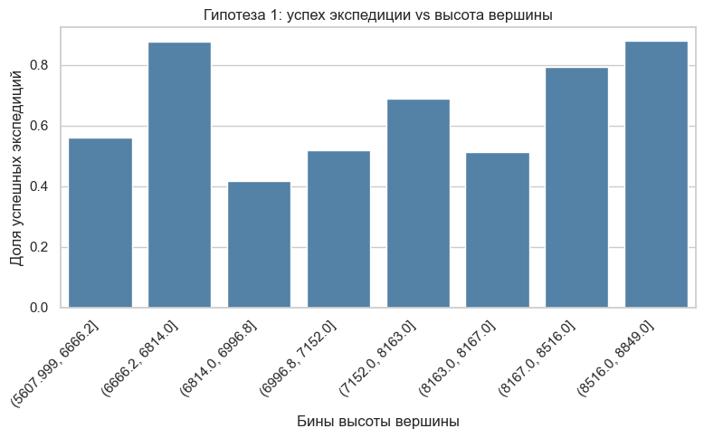
Рисунок 1. Доля успешных экспедиций по бинам высоты вершины

Различия в успешности экспедиций по сезонам

Для проверки влияния сезона на успешность экспедиций была сформирована таблица сопряжённости между признаками SUCCESS и SEASON_FACTOR и применён критерий хи‑квадрат. Полученное значение статистики χ2≈17,15 при трёх степенях свободы и p‑value порядка 0.00066 свидетельствуют о том, что доля успешных экспедиций статистически значимо различается между сезонами. Следовательно, нулевая гипотеза о равенстве долей успеха во всех сезонах отвергается, а сезон проведения экспедиции следует рассматривать как важный фактор, влияющий на вероятность успешного восхождения.
График распределения успешности экспедиций по сезонам показан на рисунке 2.
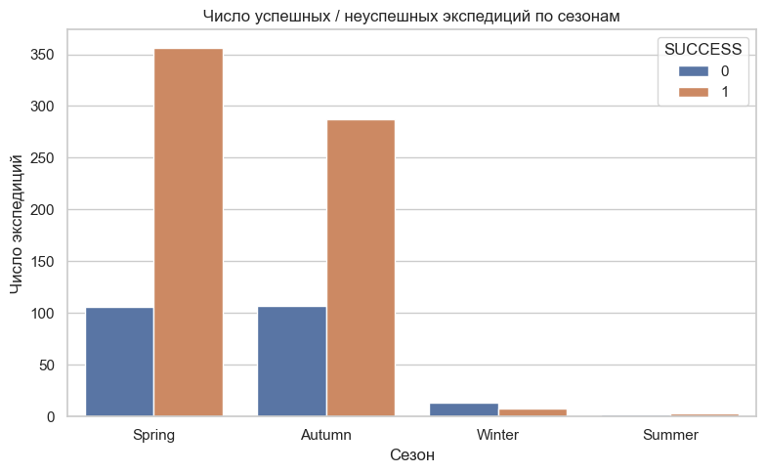
Рисунок 2. Сезонность успешности экспедиций

Влияние использования кислорода на успех восхождения

Связь использования кислорода с успешностью восхождений оценивалась с помощью критерия хи‑квадрат для таблицы сопряжённости между SUCCESS и O2USED, а также с помощью логистической регрессии SUCCESS ~ O2USED. В таблице частот доля успешных экспедиций без кислорода оказалась существенно ниже, чем среди экспедиций, использующих кислород, а значение статистики хи‑квадрат 2≈160,82 с p‑value порядка 10⁻³⁷ указывает на крайне сильную статистическую значимость связи.
Модель логистической регрессии показывает высоко значимый положительный коэффициент при признаке использования кислорода и отношение шансов порядка 12.8, что означает, что вероятность успеха при использовании кислорода в несколько раз выше, чем без него.
Таким образом, нулевая гипотеза об отсутствии влияния кислорода на успешность восхождения отвергается, а альтернативная гипотеза подтверждается.
На рисунке 3.4 показана доля успешных экспедиций в группах с использованием кислорода и без него.
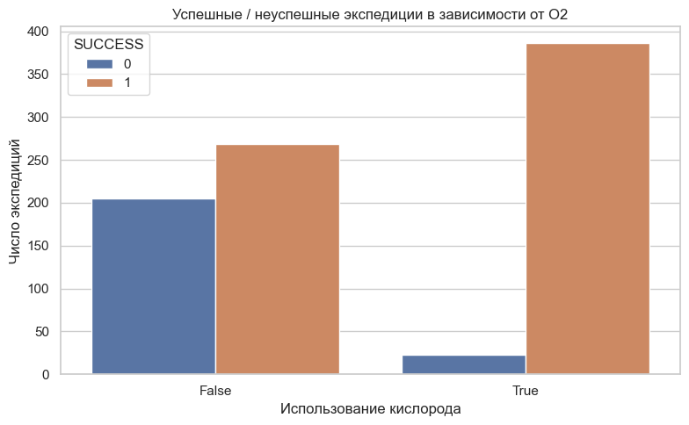
Рисунок 3. Доля успешных экспедиций в группах в зависимости от использования кислорода

Различия в продолжительности экспедиций в зависимости от причины завершения и маршрута

Для анализа гипотезы 4 рассматривались только те экспедиции, у которых значение TOTDAYS было положительным и не отсутствовало, что дало выборку из 333 записей.
Сравнение средней длительности экспедиций, завершённых по причине «Bad weather (storms, high winds)», с длительностью экспедиций, завершённых по другим причинам, с помощью двухвыборочного t‑теста показало близкие средние значения (около 25.2 и 23.7 дней соответственно) и статистику t ≈ 0.59 при p‑value ≈ 0.56.
Это означает, что статистически значимых различий в средней длительности между экспедициями, прерванными из‑за плохой погоды, и экспедициями с другими причинами завершения не выявлено, и нулевая гипотеза в этой части не отвергается.
Аналогичный подход применялся к сравнению продолжительности экспедиций на коммерческих и стандартных маршрутах и на прочих маршрутах, при этом также используется t‑тест для двух независимых выборок; при интерпретации результатов учитывается, что анализ проводится по подвыборке с известной и положительной длительностью экспедиций.
На рисунке 4 приведён ящик с усами длительности экспедиций для основных причин завершения, позволяющий сравнить распределения и выявить наличие или отсутствие заметных различий.
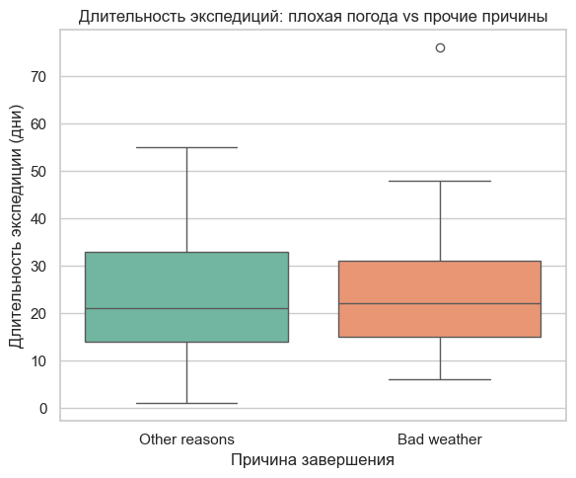
Рисунок 4. Боксплот длительности экспедиций для основных причин завершения

Влияние использования наёмного персонала на смертность

Для проверки влияния наличия наёмного персонала на смертность была построена таблица сопряжённости между признаками HIRED (наличие наёмного персонала) и ANY_DEATH (наличие смертельных исходов), а также оценена модель логистической регрессии ANY_DEATH ~ HIRED.
В выборке экспедиций без наёмного персонала смертельные случаи встречаются крайне редко, а в экспедициях с наёмным персоналом смертность также остаётся низкой, но абсолютное число таких экспедиций больше за счёт общей численности группы.
Значение статистики хи‑квадрат около 1.55 при p‑value ≈ 0.21 и несоответствующий стандартным уровням значимости p‑value коэффициента HIRED в логистической регрессии (порядка 0.15) показывают, что статистически значимого влияния наличия наёмного персонала на вероятность смертельных исходов выявить не удалось.
Таким образом, нулевая гипотеза о равенстве уровней смертности в экспедициях с наёмным персоналом и без него не отвергается.
На рисунке 5 изображена доля экспедиций с погибшими в группах с наличием наёмного персонала и без него; видно, что абсолютный уровень смертности остаётся низким в обеих группах.
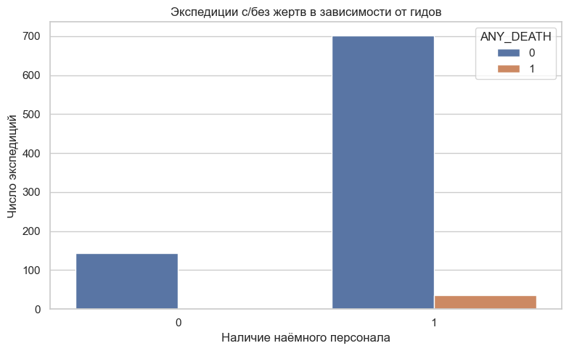
Рисунок 5. Доля экспедиций с погибшими при наличии и отсутствии наёмного персонала

Безопасность и успешность коммерческих и стандартных маршрутов

Для оценки влияния типа маршрута на успешность экспедиций был использован бинарный признак COM_OR_STD, принимающий значение 1 для коммерческих или стандартных маршрутов и 0 для прочих. Таблица сопряжённости между SUCCESS и COM_OR_STD показала, что на прочих маршрутах успешно завершилось около половины экспедиций, тогда как на коммерческих и стандартных маршрутах доля успешных восхождений значительно превышает 80%.
Значение статистики хи‑квадрат χ2≈126,36 при p‑value порядка 10⁻²⁹ свидетельствует о крайне сильной связи между типом маршрута и успешностью экспедиции. Логистическая регрессия SUCCESS ~ COM_OR_STD + HEIGHTM + YEAR показывает высоко значимый положительный коэффициент для COM_OR_STD и отношение шансов порядка 10.5, что означает, что при прочих равных (фиксированных высоте вершины и годе экспедиции) использование коммерческого или стандартного маршрута более чем в десять раз повышает шансы на успешное завершение восхождения.
Нулевая гипотеза об отсутствии влияния типа маршрута на вероятность успеха отвергается, а гипотеза о большей успешности коммерческих и стандартных маршрутов подтверждается.
На рисунке 6 представлена доля успешных экспедиций на коммерческих и стандартных маршрутах и на прочих маршрутах; хорошо видно, что на коммерческих и стандартных маршрутах доля успеха существенно выше.
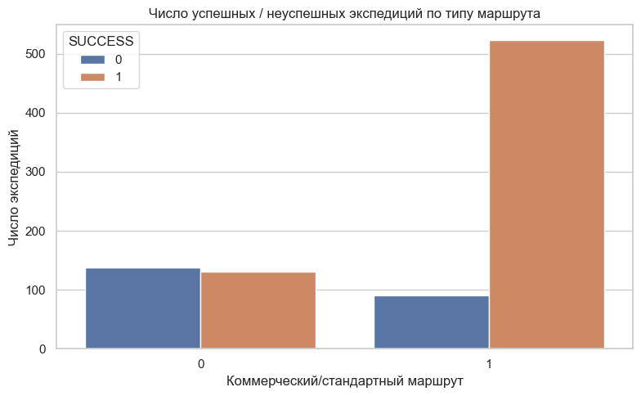
Рисунок 6. Доля успешных экспедиций по типу маршрута

Связь числа экспедиций с высотой вершины

Для проверки гипотезы о связи числа экспедиций с высотой вершины были агрегированы данные по вершинам: для каждой вершины вычислялось число экспедиций N_EXP и использовалась высота HEIGHTM. Анализ показал положительную корреляцию между высотой вершины и числом экспедиций: коэффициент Пирсона составил около 0.47, а коэффициент Спирмена — около 0.36, что указывает на умеренную положительную линейную и монотонную связь.
Линейная регрессия логарифма числа экспедиций LOG_N_EXP на высоту вершины HEIGHTM дала статистически значимый положительный коэффициент при высоте и коэффициент детерминации порядка 0.38, то есть примерно 38% вариации log(1 + N_EXP) объясняется высотой вершины.
Таким образом, нулевая гипотеза о независимости числа экспедиций от высоты вершины отвергается, однако направление обнаруженной связи противоположно исходному ожиданию: более высокие вершины в данном датасете в среднем посещаются чаще, а не реже.
На рисунке 7 показана регрессионная прямая для зависимости логарифма числа экспедиций от высоты вершины, что иллюстрирует выявленную положительную линейную связь между этими величинами.

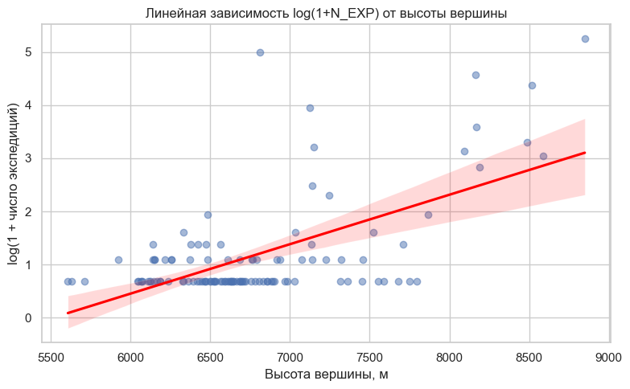
Рисунок 7. Зависимость числа экспедиций на вершину от её высоты

Заключение

В курсовой работе выполнен анализ факторов, влияющих на успешность и безопасность гималайских альпинистских экспедиций, на основе агрегированного датасета проекта TidyTuesday, сформированного по данным Himalayan Database. Были сформулированы и проверены семь статистических гипотез, касающихся влияния высоты вершины, сезона, использования кислорода, причины завершения экспедиции, наличия наёмного персонала, типа маршрута и высоты вершины на успешность, длительность и смертность экспедиций. Полученные результаты показали, что высота вершины и сезон проведения восхождения, а также использование кислорода и выбор коммерческого или стандартного маршрута оказывают существенное и статистически значимое влияние на вероятность успешного завершения экспедиции.​
Одновременно анализ не выявил значимого влияния наличия наёмного персонала на вероятность смертельных исходов, а также не подтвердил гипотезу о сокращении длительности экспедиций, завершённых по причине плохой погоды, по сравнению с другими исходами. Установленная положительная связь между высотой вершины и числом экспедиций свидетельствует о том, что наиболее высокие вершины привлекают повышенное внимание альпинистского сообщества, что следует учитывать при планировании логистики и оценки нагрузки на популярные маршруты. В целом работа демонстрирует, что применение методов статистического анализа и регрессионного моделирования к открытым данным позволяет получить количественно обоснованные выводы о факторах успеха и риска в высокогорных экспедициях и может служить основой для дальнейших исследований и практических рекомендаций по повышению безопасности и эффективности восхождений.

Список использованных источников и программ

- The Himalayan Database. Официальный сайт базы данных гималайских экспедиций: https://www.himalayandatabase.com
- Документация библиотек Python:
  - Pandas: https://pandas.pydata.org/docs/
  - NumPy: https://numpy.org/doc/
  - Matplotlib: https://matplotlib.org/
  - Seaborn: https://seaborn.pydata.org/
- Вассерман Л. «Вся статистика. Краткий курс статистического вывода» (оригинал: All of Statistics: A Concise Course in Statistical Inference)

Приложение 1

- Репозиторий с исходными выборками датасетов: https://github.com/rfordatascience/tidytuesday/tree/main/data/2025/2025-01-21
2. Репозиторий с кодом выполненного проекта: https://github.com/Fliisii/-Big-Data

